Федеральное государственное автономное образовательное учреждение высшего профессионального образования

«Санкт-Петербургский национальный исследовательский университет информационных технологий, механики и оптики»

Отчет

Лабораторная работа №4

Проектирование объектной модели

Выполнил: Студент гр. K4112с

Маркова Юлия

Санкт-Петербург

2020 г.

**Цель работы**

Изучить основы разработки объектных моделей с использованием шаблонов GRASP для распределения обязанностей между классами.

**Ход работы**

**Модель предметной области**

В разрабатываемой инфокоммуникационной системе выделяются четыре основные сущности – человек (person), событие (event), тип события (event_type), статистика (statistic). Person связан с event в отношении один ко многим, что означает, что у каждого сотрудника есть возможность совершить неограниченное количество действий (событий). Event_type связан с event также в отношении один ко многим, так как любой выбранный тип события может происходить неограниченное количество раз. Сущность event будет также содержать поле time_stamp, содержащее дату и время зафиксированного события. Сущность event_type будет содержать поле name, описывающее возможные варианты произошедших событий, таких как start, end, pause, continue. Сущность statistic содержит информацию, которая в последующем будет записана в файл и отправлена на внешний сервер. Поля workDuration, leaveDuration содержат значения временных интервалов в секундах.

**Диаграмма последовательностей**

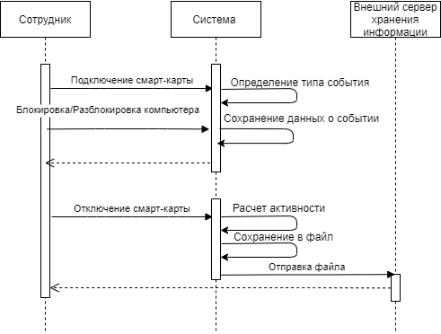

**Диаграмма классов**

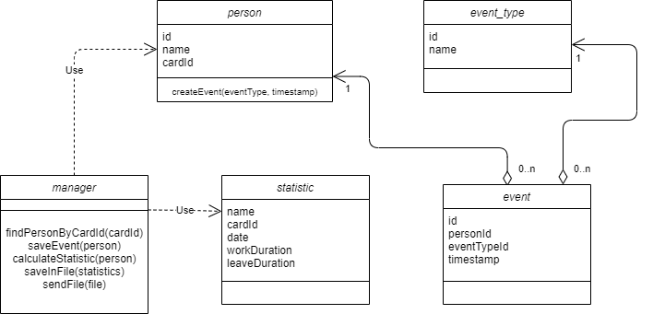

**Вывод**

В ходе лабораторной работы были изучены основные принципы работы с шаблонами GRASP, помогающими описать передачу данных и распределение обязанностей между классами.

В результате работы была разработана диаграмма последовательностей, описывающая порядок взаимодействие 3 систем – сотрудника, программного продукта и внешнего сервера хранения данных. Также была разработана диаграмма классов, иллюстрирующая взаимодействие 4 сущностей. Данная диаграмма будет служить основой для реализации программного продукта.